5 Пример выполнения работы

На рисунке 6 приведена электрическая схема типового звена, где R=1.6 кОм, а C=2 мкФ.
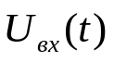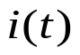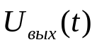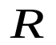
Рисунок 6 – Электрическая схема

Для заданной электрической схемы необходимо:
- составить дифференциальное уравнение;
- записать передаточную функцию;
- определить по полученной передаточной функции тип звена или соединения звеньев;
- найти выражения для построения временных характеристик, привести таблицы значений, построить временные характеристики;
- найти выражения для построения частотных характеристик (АЧХ, ФЧХ, АФХ, ЛАЧХ, ЛФЧХ), привести таблицы значений, построить частотные характеристики.

Решение.
В соответствии с первым законом Кирхгофа имеем:
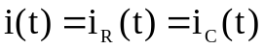.
Второй закон для единственного контура запишется как:
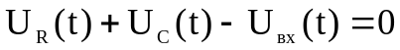.
Согласно выражениям (19) и (20) запишем:
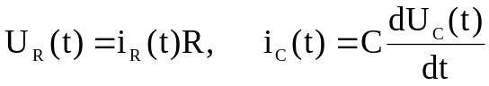.
Напряжение на конденсаторе 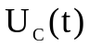 является выходным напряжением, т.е. 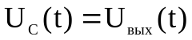. Тогда, на основании полученных соотношений, запишем:
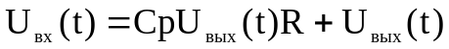,
где - оператор дифференцирования.
Разделив выходное напряжение на входное мы получим выражение для передаточной функции звена:
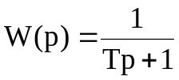, где 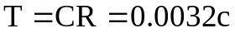.
Итак, по виду передаточной функции можно сделать вывод, что была приведена электрическая схема апериодического звена первого порядка.
Для нахождения переходной функции воспользуемся выражением (5).
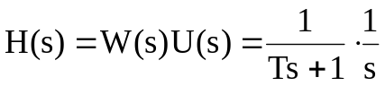
Для того чтобы найти оригинал 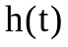 необходимо выражение для изображения 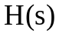 разбить на элементарные дроби и по таблице изображений Лапласа (приложение А) найти оригиналы элементарных дробей.
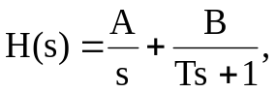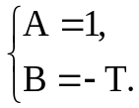
Тогда выражение для переходной функции будет иметь вид:
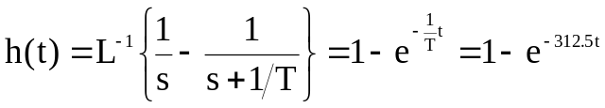.
Из полученного выражения для переходной функции в соответствии с выражением (7) получим:
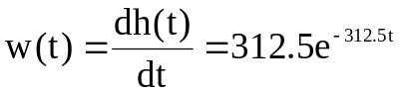.
Составим таблицу значений и построим по ней временные характеристики звена.

 |  | 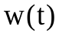
0 | 0 | 312,5
0,001 | 0,268384371 | 228,6299
0,005 | 0,790388613 | 65,50356
0,01 | 0,956063066 | 13,73029
0,02 | 0,998069546 | 0,603267
0,1 | 1 | 8,38E-12
10 | 1 | 0

а | б
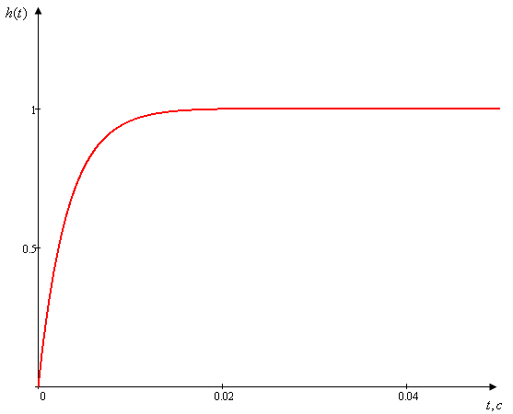 | 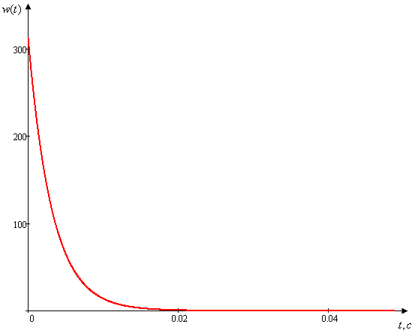
Рисунок 7 – Временные характеристики апериодического звена

Выражение для частотной передаточной функции:
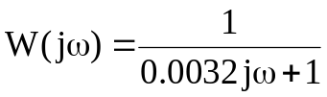.
Для нахождения выражения для АЧХ и ФЧХ необходимо выделить реальную и мнимую части частотной передаточной функции:
Согласно выражениям (10) и (11)
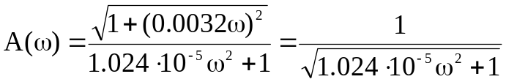,
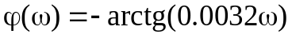.
Составим таблицу значений и построим по ней частотные характеристики звена.

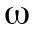 | 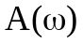 | 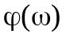
0 | 1 | 0
0,001 | 0,952424 | -0,00018
0,01 | 0,298275 | -0,00183
0,1 | 0,031235 | -0,01833
0,2 | 0,015623 | -0,03667
0,5 | 0,00625 | -0,09167
1 | 0,003125 | -0,18335
10 | 0,000312 | -1,83284
100 | 3,12E-05 | -17,7447
1000 | 3,12E-06 | -72,646
10000 | 3,12E-07 | -88,2101
1000000 | 3,13E-09 | -89,9821

а | б
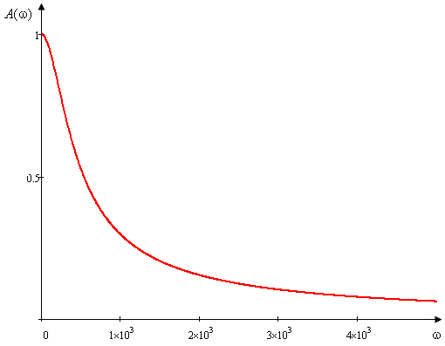 | 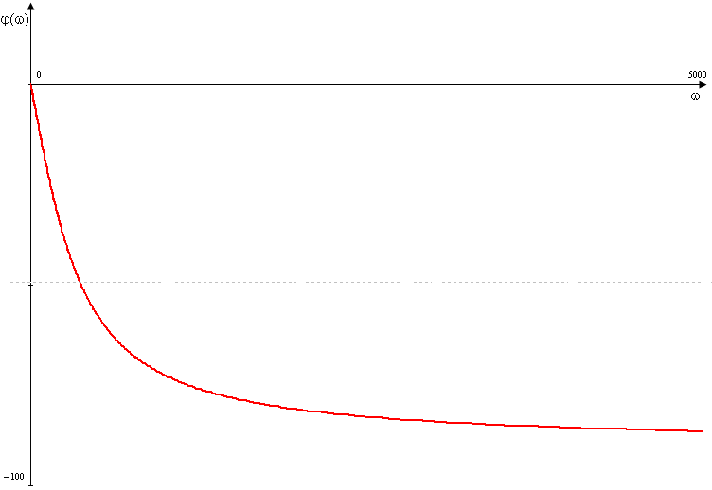
Рисунок 8 – Частотные характеристики апериодического звена

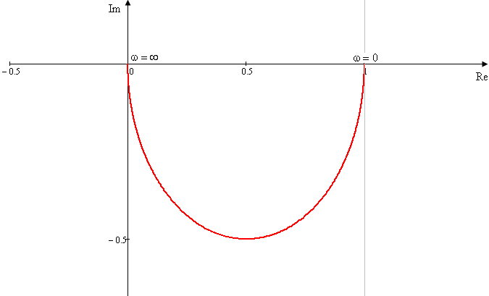
Рисунок 9 – Амплитудно-фазовая характеристика звена

Для построения ЛАЧХ необходимо определить следующие параметры:
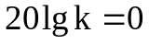 дБ, =0, 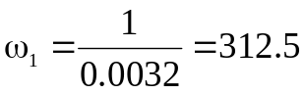 с⁻¹.
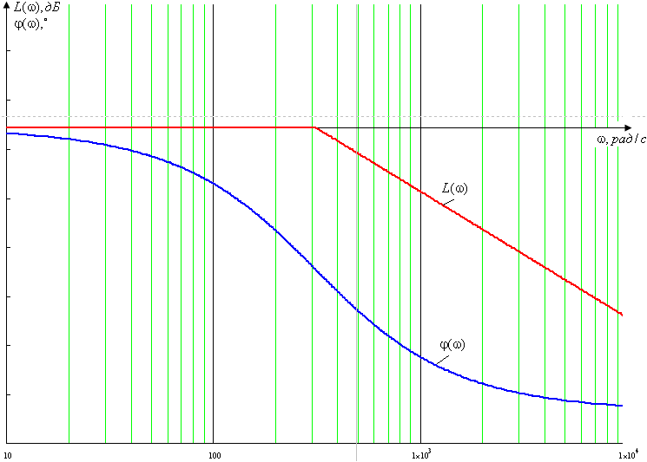
Рисунок 10 – Логарифмические частотные характеристики апериодического звена
6 Требования к выполнению работы

Отчет должен быть выполнен в печатной или письменной форме на листах формата А4 и должен содержать следующие пункты:
- цель лабораторной работы;
- вариант задания для лабораторной работы;
- вывод передаточной функции электрической схемы, определения типа звена или соединения типовых звеньев, вывод выражений для построения временных и частотных характеристик;
- графики и таблицы;
- выводы по лабораторной работе.

7 Варианты заданий

№ |  | Электрическая схема |  | Параметры
1 |  | 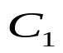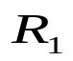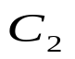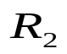 |  | R₁ = 2.4 кОм, R₂ = 0.5 кОм,  C₁ = 1 мкФ, C₂ = 2 мкФ,
2 |  |  |  | R₁ = 1.5 кОм, R₂ = 2.5 кОм,  C₁ = 4 мкФ, C₂ = 1 мкФ,
3 |  | 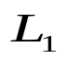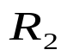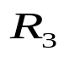 |  | R₁ = 1 кОм, R₂ = 2 кОм,  R₃ = 1.5 кОм,  L₁ = 2 мГн,  C₁ = 4 мкФ,
4 |  |  |  | R₁ = 3.5 кОм, R₂ = 2.5 кОм,  R₃ = 1 кОм,  L₁ = 4 мГн,  C₁ = 2 мкФ,
5 |  |  |  | R₁ = 3.5 кОм,  L₁ = 4 мГн,
6 |  |  |  | R₁ = 2.5 кОм,  L₁ = 2 мГн,
7 |  |  |  | R₁ = 2 кОм, R₂ = 1.6 кОм,  C₁ = 3 мкФ,
8 |  |  |  | R₁ = 3.5 кОм, R₂ = 1.5 кОм,  C₁ = 4 мкФ,
9 |  | 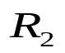 |  | R₁ = 1.5 кОм, R₂ = 3.5 кОм,  R₃ = 2 кОм,  L₁ = 4 мГн,
10 |  |  |  | R₁ = 2.5 кОм, R₂ = 1.6 кОм,  R₃ = 3.5 кОм,  L₁ = 3 мГн,
11 |  | 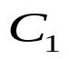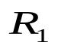 |  | R₁ = 3.5 кОм,  L₁ = 3 мГн,C₁ = 2 мкФ,
12 |  |  |  | R₁ = 2.5 кОм,  L₁ = 4 мГн,  C₁ = 3 мкФ,
13 |  |  |  | R₁ = 1.5 кОм,  L₁ = 2 мГн,  C₁ = 4 мкФ,
14 |  |  |  | R₁ =3.5 кОм,  L₁ = 3 мГн,  C₁ = 2 мкФ,
15 |  |  |  | R₁ = 3.5 кОм,  C₁ = 2 мкФ,
16 |  |  |  | R₁ = 1.6 кОм,  C₁ = 4 мкФ,
17 |  | 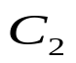 |  | R₁ = 2.4 кОм,  C₁ = 4 мкФ,  C₂ = 2 мкФ,
18 |  |  |  | R₁ = 3.5 кОм,  C₁ = 2 мкФ,  C₂ = 5 мкФ,
19 |  |  |  | R₁ = 2.5 кОм,  R₂ = 1.6 кОм,  C₁ = 3 мкФ,
20 |  |  |  | R₁ = 4.6 кОм,  R₂ = 2.5 кОм,  C₁ = 2 мкФ,
21 |  |  |  | R₁ = 3.6 кОм,  L₁ = 4.2 мГн,
22 |  |  |  | R₁ = 2.3кОм,  L₁ = 1.8 мГн,
23 |  |  |  | R₁ = 1.8 кОм, R₂ = 3.7 кОм,  R₃ = 2 кОм,  L₁ = 4 мГн,
24 |  |  |  | R₁ = 2.5 кОм, R₂ = 1.8 кОм,  R₃ = 3.5 кОм,  L₁ = 3.2 мГн,
25 |  |  |  | R₁ = 1.8 кОм, R₂ = 2 кОм,  R₃ = 1.5 кОм,  L₁ = 2 мГн,  C₁ = 4.2 мкФ,
26 |  |  |  | R₁ = 3.5 кОм, R₂ = 2.5 кОм,  R₃ = 1.2 кОм,  L₁ = 4 мГн,  C₁ = 2.5 мкФ,
27 |  |  |  | R₁ = 1.5 кОм,  L₁ = 2 мГн,  C₁ = 4.3 мкФ,
28 |  |  |  | R₁ =3.5 кОм,  L₁ = 3 мГн,  C₁ = 2.6 мкФ,
29 |  |  |  | R₁ = 3.5 кОм,  L₁ = 3.4 мГн,C₁ = 2.6 мкФ,
30 |  |  |  | R₁ = 2.5 кОм,  L₁ = 4.5 мГн,  C₁ = 3.1 мкФ,
31 |  |  | R₁ = 2 кОм,  C₁ = 4 мкФ,  C₂ = 2.5 мкФ,
32 |  |  | R₁ = 3.5 кОм,  C₁ = 2.5 мкФ,  C₂ = 5 мкФ,
33 |  |  | R₁ = 2.4 кОм, R₂ = 0.5 кОм,  C₁ = 1.4 мкФ, C₂ = 2 мкФ,
34 |  |  | R₁ = 1.5 кОм, R₂ = 2.5 кОм,  C₁ = 4 мкФ, C₂ = 1.5 мкФ,
35 |  |  | R₁ = 2.5 кОм, R₂ = 1.6 кОм,  C₁ = 3 мкФ,
36 |  |  | R₁ = 3.5 кОм, R₂ = 1.5 кОм,  C₁ = 4.3 мкФ,
37 |  |  | R₁ = 2.5 кОм,  R₂ = 1.2 кОм,  C₁ = 3 мкФ,
38 |  |  | R₁ = 4.6 кОм,  R₂ = 2.8 кОм,  C₁ = 2 мкФ,
39 |  |  | R₁ = 3.5 кОм,  C₁ = 2.4 мкФ,
40 |  |  | R₁ = 1.6 кОм,  C₁ = 4.2 мкФ,
41 |  |  | R₁ = 1.5 кОм, R₂ = 3.5 кОм,  R₃ = 2.2 кОм,  L₁ = 3.5 мГн,
42 |  |  | R₁ = 2.2 кОм, R₂ = 1.6 кОм,  R₃ = 3.2 кОм,  L₁ = 2.5 мГн,
43 |  |  | R₁ = 3.0 кОм,  L₁ = 3 мГн,C₁ = 2.2 мкФ,
44 |  |  | R₁ = 2.5 кОм,  L₁ = 3.5 мГн,  C₁ = 2.5 мкФ,
45 |  |  | R₁ = 3.1 кОм,  L₁ = 3.5 мГн,
46 |  |  | R₁ = 2.8 кОм,  L₁ = 1.5 мГн,
47 |  |  | R₁ = 1.8 кОм,  C₁ = 4.2 мкФ,  C₂ = 2 мкФ,
48 |  |  | R₁ = 3.5 кОм,  C₁ = 1.5 мкФ,  C₂ = 5.2 мкФ,
49 |  |  | R₁ = 1.5 кОм, R₂ = 1.2 кОм,  C₁ = 2.5 мкФ,
50 |  |  | R₁ = 3.0 кОм, R₂ = 1.8 кОм,  C₁ = 3.5 мкФ,
51 |  |  | R₁ = 1.5 кОм, R₂ = 2 кОм,  R₃ = 1.8 кОм,  L₁ = 2 мГн,  C₁ = 4.2 мкФ,
52 |  |  | R₁ = 3.0 кОм, R₂ = 2.5 кОм,  R₃ = 1.5 кОм,  L₁ = 3 мГн,  C₁ = 2.5 мкФ,
53 |  |  | R₁ = 2.8 кОм, R₂ = 1.5 кОм,  C₁ = 1.8 мкФ, C₂ = 1 мкФ,
54 |  |  | R₁ = 1.5 кОм, R₂ = 2.5 кОм,  C₁ = 3 мкФ, C₂ = 1.8 мкФ,
55 |  |  | R₁ = 3.0 кОм,  C₁ = 2.8 мкФ,
56 |  |  | R₁ = 2.6 кОм,  C₁ = 2 мкФ,
57 |  |  | R₁ = 2.5 кОм,  R₂ = 1.6 кОм,  C₁ = 2 мкФ,
58 |  |  | R₁ = 3.6 кОм,  R₂ = 1.5 кОм,  C₁ = 1.5 мкФ,
59 |  |  | R₁ = 1.5 кОм,  L₁ = 3 мГн,  C₁ = 2.5 мкФ,
60 |  |  | R₁ =2.5 кОм,  L₁ = 3 мГн,  C₁ = 2.8 мкФ,
61 |  |  | R₁ = 2.0 кОм,  C₁ = 4.8 мкФ,  C₂ = 1.5 мкФ,
62 |  |  | R₁ = 3.5 кОм,  C₁ = 2 мкФ,  C₂ = 5 мкФ,
63 |  |  | R₁ = 1.5 кОм, R₂ = 3.0 кОм,  R₃ = 2 кОм,  L₁ = 4 мГн,
64 |  |  | R₁ = 2.5 кОм, R₂ = 2.6 кОм,  R₃ = 3.5 кОм,  L₁ = 3.2 мГн,
65 |  |  | R₁ = 2.4 кОм, R₂ = 1.5 кОм,  C₁ = 1 мкФ, C₂ = 2 мкФ,
66 |  |  | R₁ = 1.5 кОм, R₂ = 2.5 кОм,  C₁ = 4 мкФ, C₂ = 1.6 мкФ,
67 |  |  | R₁ = 2.1 кОм,  R₂ = 1.6 кОм,  C₁ = 3.2 мкФ,
68 |  |  | R₁ = 4.0 кОм,  R₂ = 1.5 кОм,  C₁ = 2 мкФ,
69 |  |  | R₁ = 3.5 кОм,  L₁ = 4.4 мГн,
70 |  |  | R₁ = 2.5 кОм,  L₁ = 2.8 мГн,
71 |  |  | R₁ = 1 кОм, R₂ = 2.6 кОм,  R₃ = 1.5 кОм,  L₁ = 2 мГн,  C₁ = 4 мкФ,
72 |  |  | R₁ = 3.5 кОм, R₂ = 2.5 кОм,  R₃ = 1.7 кОм,  L₁ = 4 мГн,  C₁ = 2.1 мкФ,
73 |  |  | R₁ = 2.5 кОм,  L₁ = 2 мГн,  C₁ = 4 мкФ,
74 |  |  | R₁ =4.5 кОм,  L₁ = 3 мГн,  C₁ = 2.5 мкФ,
75 |  |  | R₁ = 1.5 кОм,  L₁ = 3 мГн,C₁ = 2.8 мкФ,
76 |  |  | R₁ = 2.5 кОм,  L₁ = 3.2 мГн,  C₁ = 3 мкФ,
77 |  |  | R₁ = 1.5 кОм, R₂ = 1.6 кОм,  C₁ = 2.2 мкФ,
78 |  |  | R₁ = 3.5 кОм, R₂ = 1.5 кОм,  C₁ = 3.3 мкФ,
79 |  |  | R₁ = 3.1 кОм,  C₁ = 2.5 мкФ,
80 |  |  | R₁ = 1.1 кОм,  C₁ = 3.2 мкФ,
8 Список литературы

- Ким Д.П. Теория автоматического управления. Т.1. Линейные системы. – М.: ФИЗМАТЛИТ, 2003. – 288 с.
- Андрющенко В.А. Теория систем автоматического управления. Учеб. пособие. – Л.: Издательство Ленинградского университета, 1990. – 256 с.
- Куропаткин П.В. Теория автоматического управления. Учебн. пособие для электротехн. специальностей вузов. – М.: Высшая школа, 1973. – 528 с.
- Юревич Е.И. Теория автоматического управления. – 3-е изд. – СПб.: БХВ-Петербург, 2007. – 560 с.
- Филлипс Ч., Харбор Р. Системы управления с обратной связью. – М.: Изд-во: Лаборатория Базовых Знаний, 2001 – 616 с.

Приложение А

Таблица А.1 – Изображения Лапласа
№ | Оригинал 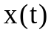 | Изображение 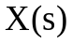
1 | 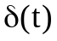 | 1
2 | 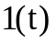
3 | 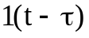 | 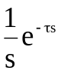
4 |  | 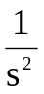
5 | 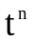 | 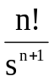
6 | 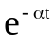 | 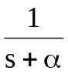
7 | 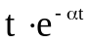 | 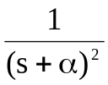
8 | 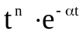 | 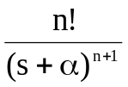
9 | 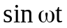 | 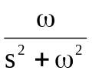
10 |  | 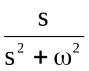
11 | 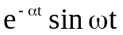 | 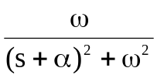
12 | 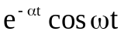 | 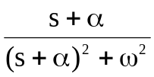

Методические указания

К лабораторной работе №2 по дисциплине «Теория автоматического управления» для студентов специальности 220201 – «Управление и информатика в технических системах» и направления 220200 – «Автоматизация и управление» (АиУб_{УИТС}) всех форм обучения

Составитель: Васькевич А.В.

Подписано к печати Бум.ГОЗНАК
Заказ № Уч. изд. л.
Формат 60x90 1/16 Усл. печ. л.
Отпечатано RISO GR 3750 Тираж экз.

Издательство
Государственного образовательного учреждения высшего профессионального образования
«Тюменский государственный нефтегазовый университет»
625000, г. Тюмень, ул. Володарского, 38
Отдел оперативной полиграфии издательства
625039, г. Тюмень, ул. Киевская, 52

